Предложения библиотеки: периодические издания для читателей
Уважаемые читатели!
Наша библиотека предлагает широкий выбор периодических изданий-газет и журналов на самые разные интересы. На первое полугодие 2026 года оформлено 72 наименования газет и журналов.

Почему стоит обратиться к периодике?
- Оперативность: свежие новости и события
- Разнообразие тем: от политики до хобби и досуга
- Практичность: советы, обзоры,тесты
- Доступность: издания можно взять в библиотеке бесплатно

Примеры изданий, доступных в нашей библиотеке-это:


Для широкой аудитории:
- Российская газета
- Аргументы и факты
- Историческая правда
- Областная газета
- и другие

Для женщин:
- Все для женщины
- Дарья
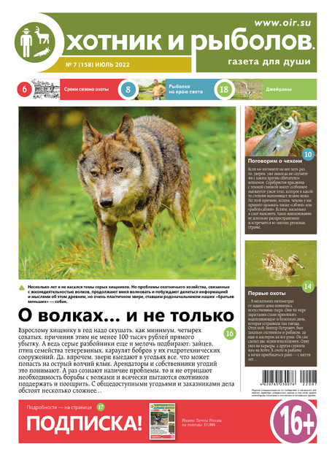
- Зимняя вишня
- и другие

Для мужчин:
- Ну.за рыбалку
- Охотник и рыболов.Газета для души
- Охота и рыбалка ХХ1 в.

Для садоводов и огородников:
- Приусадебное хозяйство
- Хозяйство
- Домашние цветы+Комнатный цветник

- и другие

Для детей подростков:
- Мне 15
- Джульетта
- Мир техники для детей
- Волшебный
- и другие

Как воспользоваться услугой:
- Посетите абонемент нашей библиотеки
- Ознакомьтесь с перечнем периодических изданий
- Выберите интересующий вас номер

Ждем Вас в библиотеке ,по адресу:с. Таборы ул.Октябрьская,д.63!

